**2023年浦东新区小学生“邂逅节气 乐享诗意”**

**经典诵读比赛通知**

中国“二十四节气”已有千年历史，在国际气象界，这一认知体系被誉为“中国第五大发明”，被列入联合国教科文组织人类非物质文化遗产目录，流传至今的诗句中更是不乏对它的描写。为深入学习宣传贯彻党的二十大精神和习近平总书记关于语言文化的重要指示批示精神，落实立德树人根本任务和铸牢中华民族共同体意识，传承弘扬中华优秀语言文化，提升学生的语言文化素养。浦东新区语委办、浦东新区小学教育指导中心决定开展2023年浦东新区小学生“邂逅节气 乐享诗意”经典诵读比赛，具体要求如下。

**一、参赛对象**

浦东新区公民办小学、一贯制学校小学部学生。

**二、参赛要求**

（一）内容要求

诵读内容选择与“二十四节气”有关的诗文进行自由“串烧”。要求主题鲜明、声音响亮、吐字清晰、语言规范、感情真切、韵律和谐。

各校均要参赛，需报送集体诵读音频作品，参赛人数2-8人，节目时长控制在3-5分钟内。

1. 形式要求

本次比赛将采用“线上+线下”结合的方式开展：

**初赛**通过递交参赛音频组织评委进行评审。

1.参赛作品要求为2023年新录制的音频，格式为MP3，长度3—5分钟，声音清晰，无噪音。

2.音频作品请以“参赛学校+节目名称”为文件名，此内容须与报名表填报信息一致。

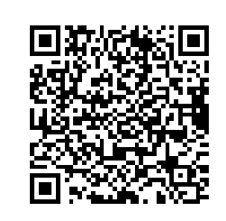初赛结果出来后，将通知出线学校进行线下**复赛**，具体通知另行下发。

**三、日程安排**

1．扫码报名

9月25（周一）前，各校须

推荐1个节目，通过扫描**右方二**

**维码**完成网上报名。

**报名二维码**

1. 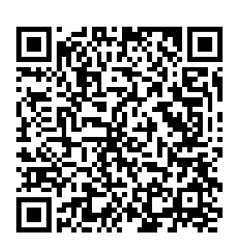线上**初赛**

10月10日（周二）前，各校

需将参赛节目音频（MP3格式）进

行扫码上传（右方二维码）。

10月11日——10月16日,新

区语委办协同小学教育指导中心将

组织专家进行评审。

**初赛作品上传二维码**

1. 线下**复赛**

组织初赛出线的学校进行线下复赛（具体通知另行下发）

**四、奖项设置**

设特等奖和一、二、三等奖若干。

**五、联系方式**

姚琳姬 68586031

浦东新区语言文字工作委员会办公室

浦东新区小学教育指导中心

2023年9月13日